Voici ce que j’aurais pu te poser en évaluation en classe. Essaie de la faire dans les mêmes conditions et retourne-moi ton travail.
Le premier exercice, c’est savoir reconnaître une situation de proportionnalité (est-ce qu’un nombre dépend de l’autre par une règle multiplicative ?).
Pour le 2ème, il y a une simple règle à appliquer (compare les nombres, c’est comme dans une recette).
Pour le 3^{ième}, on retrouve la même situation qu’avec l’aquarium cylindrique. Les nombres sont juste un peu plus grands.
Dans le dernier, je veux voir si tu es capable de faire une représentation graphique.
Allez, applique-toi !

Gestion des données
Compétence à acquérir : reconnaître une situation simple de proportionnalité et la traiter.

objectif non atteint | objectif partiellement atteint | objectif atteint | objectif dépassé

Score :

Parmi ces situations, coche celles qui sont des situations de proportionnalité.

Faire une photocopie coûte 0,20 €. Je désire en faire 5.

J’ai la recette pour 4 personnes. Ce soir, nous serons 10.

Si on passe les 2,50 m en saut en longueur, on a 10 points ; si on franchit les
2 m, c’est 8 points ; entre 1,50 m et 2 m, 5 points et en dessous de
1,50 m, 3 points.

J’échange 1 agate (bille en verre)à contre 3 billes en terre. J’ai 12 agates à échanger.

Une entrée à la piscine vaut 2,50 € et la carte de 10 entrées 20 €.

Sur le parking, j’ai relevé ces informations :

Temps de stationnement en h | 1 | 2 | 3 | 4 | 5
Prix à payer en € | 1,50 | 2,70 | 4 | 5 | 5,80

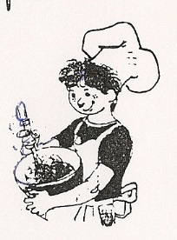
Avec 7 kg de prunes, on obtient 4 litres de confiture.
Combien de litres obtient-on avec 14 kg ? ……………...………….
avec 3,5 kg ? …………...…………….
Combien de kg de prunes me faut-il pour obtenir 6 litres ? …………

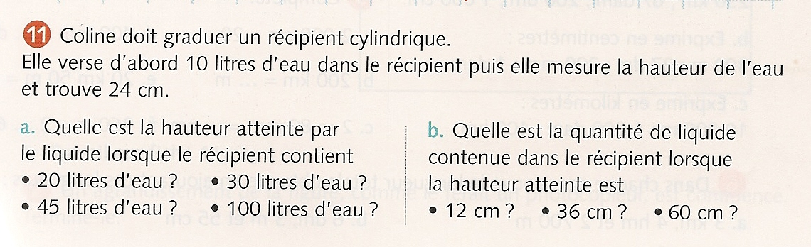

(tu peux répondre aux questions a et b en faisant un seul tableau)

C’est jour de promotion dans le magasin « Miammiamglouglou » : pour 2 paquets de pâtes achetés, on vous offre la sauce bolognaise ! Alfred est intéressé pour la cantine !
A partir de ce tableau, réalise la représentation graphique.

Nombre de paquets de pâtes achetés | 2 | 4 | 8 | 10 | 12
Nombre de boîtes de sauce offertes | 1 | 2 | 4 | 5 | 6

